Marie Thérèse Anna Vasnier

Naissance : 11 octobre 1925, Saint Michel de Wentworth co.Argenteuil, Québec.
Baptême : 25 octobre 1925, mission Saint Michel de Wentworth.

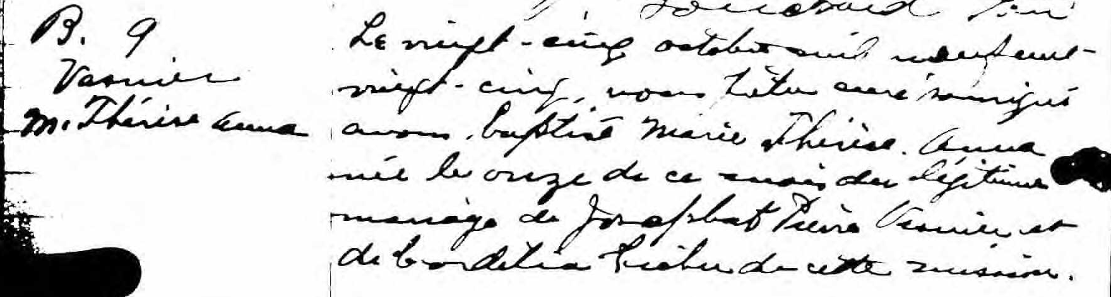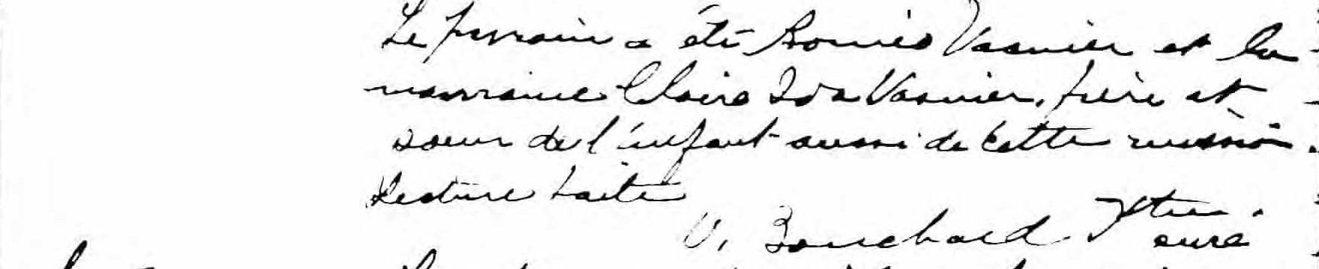

B.9 Le vingt cinq octobre mil neuf cent vingt cinq, nous prêtre curé soussigné
Vasnier avons baptisé Marie Thérèse Anna née le onze de ce mois du légitime
M.Thérèse Anna mariage de Josaphat Pierre Vasnier et de Cordélia Richer de cette mission.
Le parrain a été Roméo Vasnier et la marraine Claire Ida Vasnier, frère et sœur de
l’enfant aussi de cette mission. Lecture faite.

V.Bouchard ptre curé

Référence : Ancestry (Fond Drouin)

